Geografija 1 (strukovne škole)

Čokonaj, E., Vuk, R.: *Geografija 1*, Meridijani, 2014.

Sadržaj

ZONALNA GRAĐA ZEMLJE I NJEZINA GEOLOŠKA PROŠLOST 2

SASTAV ZEMLJINE KORE I ENDOGENI POKRETI 3

GLOBALNA TEKTONIKA PLOČA I EPIROGENEZA 5

VULKANIZAM I POTRESI 6

PADINSKI I RIJEČNI RELJEF 8

OBALNI I PUSTINJSKI RELJEF 9

KRŠKI I LEDENJAČKI RELJEF 11

OBILJEŽJA VREMENA I KLIME 12

SUNČEVO ZRAČENJE I TEMPERATURA ZRAKA 14

TLAK ZRAKA, ZRAČNE MASE I ZRAČNA STRUJANJA 15

VODA U ATMOSFERI 18

GLAVNI TIPOVI KLIME 21

VODA NA ZEMLJI 24

VODE NA KOPNU 25

SVJETSKO MORE 28

TLO I BILJNI POKROV 31

1. PRIRODNA OBILJEŽJA ZEMLJINE POVRŠINE

# ZONALNA GRAĐA ZEMLJE I NJEZINA GEOLOŠKA PROŠLOST

## RELJEF

* **reljef** je skup neravnina i ravnina na Zemljinoj površini
* **najčešći oblici reljefa:** uzvišenja (brijeg, brdo, planina, masiv…), udubljenja (uvala, kotlina, krater…) i ravnice (nizine, doline…)
* reljefni oblici nastaju djelovanjem **unutrašnjih (endogenih) sila i vanjskih (egzogenih) procesa**
  + u novije vrijeme se dodaje treći, povremeni činitelji reljefa – **udari svemirskih tijela** (kometa, asteroida i kometa koji su u prošlosti oblikovali Zemlju) i četvrti činitelj – **čovjek** (posljednjih 200 godina)
* **unutrašnje (endogene) sile** su toplinska energija Zemljine unutrašnjosti, tlak i gravitacija
  + unutrašnje sile uzrokuju uzlazna i silazna kretanja tvari u plaštu, stvaranje i rastezanje Zemljine kore i pokrete litosfernih ploča
  + posljedica djelovanja endogenih sila je stvaranje neravnina na površini Zemlje
* **vanjski (egzogeni) procesi** – Sunčeva energija i gravitacija djeluju izvana na reljef – kruženjem vode, pokretima leda i zračnih masa
  + vanjski procesi izravnavaju površinu Zemlje
* osim vanjskih procesa i unutrašnjih sila za formiranje reljefa važni su i geološka građa i sastav stijena te klima
* **geomorfologija** (grč. geo – Zemlja; morphe – oblik; logos – znanost) – znanost (grana geografije) o reljefu koja proučava njegov postanak i razvoj te oblike koji nastaju različitim procesima

## ZONALNA GRAĐA ZEMLJE

* Zemlja ima ljuskastu, tj. zonalnu građu koja se sastoji od 3 glavna dijela:
  + jezgra
  + plašt
  + kora

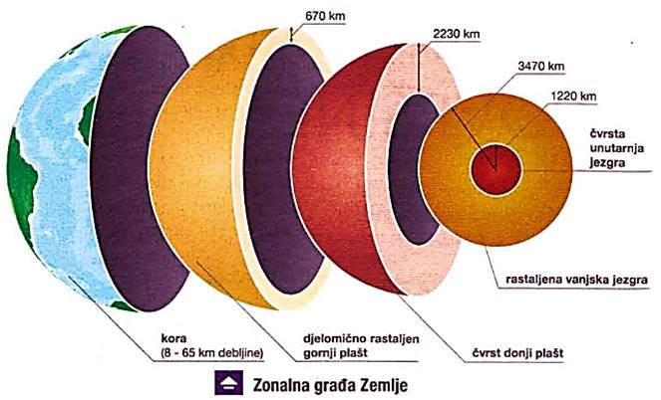

* jezgra, plašt i kora su međusobno odvojeni zonama diskontinuiteta – zone u unutrašnjosti Zemlje gdje potresni valovi skreću
* **jezgra –** na dubini od 2900 km (središte je na 6378 km) – sastoji se od **nikla** i **željeza (NiFe)**
  + polumjer jezgre je 3500 km
  + temperatura od 2200 do 5000 °C; tlak nekoliko milijuna hektopaskala
  + unutrašnji kruti i vanjski tekući dio
  + **čini 1/3 mase Zemlje**
  + između jezgre i plašta nalazi se **Gutenbergov diskontinuitet**
* **plašt** – od 2900 do približno 40 km dubine
  + sastavljen je od stijena bogatih **željezom i magnezijem**; djelomično je u tekućem stanju (magma)
  + temperature od 1000 do 2000 °C
  + **astenosfera** – središnji dio plašta između gornjeg i donjeg plašta na dubini od 75 do 200 km koji se sastoji od stijena koje se djelomično tale, a kružno kretanje tvari u astenosferi uzrokuje kretanje litosfernih ploča i prodor magme na površinu
  + **litosfera** – čine je gornji plašt i Zemljina kora
  + **mohorovičićev diskontinuitet (moho sloj)** – granica između plašta i Zemljine kore – na dubini od 5 (ispod oceana) do 75 km (ispod Himalaje) – nazvan je po Andriji Mohorovičiću
* **Zemljina kora –** kruti, površinski dio Zemlje
  + dijeli se na **kontinentalnu i oceansku**
    - **kontinentalna (SiAl)** – sastavljena od silicija i aluminija – 20 do 75 km debljine – 35% površine
    - **oceanska (SiMa)** – sastavljena od silicija i magnezija – 5 do 12 km debljine – 59% površine
    - **prijelazni tip kore –** prostor dodira kontinentalne i oceanske kore –oko 6% površine

## GEOLOŠKA PROŠLOST ZEMLJE

* Zemljina prošlost se dijeli na nejednaka vremenska razdoblja
  + određivanje **apsolutne starosti** stijena i fosila – **radiometrijska metoda** – za starije stijene pomoću omjera radioaktivnog urana i olova u stijenama, a za mlađe (do 30 000 god starosti) pomoću ugljika 14
  + određivanje **relativne starosti** slojeva – pomoću **fosila** – posebno su bitni **provodni fosili** (fosili karakteristični za određena razdoblja geološke prošlosti)
* eoni, koji se dijele na ere, periode i epohe
* **eoni** – hadij, arhaik, proterozoik (zejednički se nazivaju prekambrij) i fanerozoik
  + **prekambrij** (zajednički naziv za hadij, arhaik i proterozoik) – do pojave života – traje oko 4 mlrd. godina (85% Zemljine prošlosti)
* **fanerozoik** se dijeli na paleozoik, mezozoik i kenozoik
  + **paleozoik** – prije 300 mil. godina – život se seli na kopno – velike klimatske i biološke promjene
    - razvijaju se ribe, vodozemci i gmazovi
  + **mezozoik** – prije 253 mil. godina
    - javljaju se prvi sisavci i ptice te bjelogorične šume
    - razdoblje kada su nastali i izumrli dinosauri
  + **kenozoik** – od prije 66 mil. godina do danas
    - dijeli se na paleogen, neogen i kvartar (pleistocen i holocen)
    - holocen traje od zadnje oledbe (prije 11 700 god) kada se podigla razina mora za 121 m

# SASTAV ZEMLJINE KORE I ENDOGENI POKRETI

## SASTAV ZEMLJINE KORE

* najzastupljeniji kemijski spojevi u Zemljinoj kori su **kisik** (47%) i **silicij** (28%), a od ostalih **aluminij, željezo, kalcij**…
* **minerali** – čvrste tvari jednolike građe i sastava koji se mogu izraziti kemijskom formulom
  + danas je poznato oko 5000 minerala ali ih je samo 30-ak prisutno u većim količinama
* **stijena** – nakupina jednog ili više minerala
  + prema postanku mogu biti **taložne** (sedimentne), **mamatske** (eruptivne) i **preobražene** (metamorfne)

## MAGMATSKE STIJENE

* nastaju hlađenjem i očvršćivanjem magme i lave
* **dubinske** (unutrašnje) magmatske stijene nastaju u unutrašnjosti Zemlje – minerali se u ovakvoj stijeni prepoznaju golim okom – najpoznatija dubinska magmatske stijena je **granit**
* **površinske** (vanjske) magmatske stijene nastaju hlađenjem magme na površini kopna, dnu mora ili manjim dubinama kore – na stijenama su uočljivi manji komadići minerala - **bazalt**
* **žične stijene** – prijelazni oblik između dubinskih i površinski metamorfnih stijena – nastaju u pukotinama kroz koje se magma ili plinovi probijaju na površinu

## TALOŽNE ILI SEDIMENTNE STIJENE

* čine 75% površine kopna
* s obzirom na način nastajanja razlikujemo:
  + **klastične** – nastaju taloženjem trošenog materijala dobivenog razaranjem drugih stijena
    - nastaju egzogenim procesima, taloženjem nošenog materijala – **litifikacija**
    - pješćenjaci, konglomerati i prapor (les)
  + **kemogene** – nastaju kemijskim taloženjem iz zasićenih mineralnih otopina u rijekama, jezerima i morima
    - sige i sedra
  + **biogene** – nastaju taloženjem uginulih organizama
    - fitogene – nastale taloženjem biljaka
    - zoogene – nastale taloženjem životinja
    - najčešći biogen je **vapnenac** – nastao taloženjem algi, mekušaca, koralja i dr. – pretežno se sastoji od minerala kalcita (CaCO3)
    - **dolomit** – djelomično biogena stijena jer nastaje od vapnenca, ali kemijskim procesima
    - ugljen – biogena stijena nastala karboniziranjem (pougljenjem) biljaka

## PREOBRAŽENE ILI METAMORFNE STIJENE

* nastaju preoblikovanjem sedimentnih, magmatskih ili već postojećih metamorfnih stijena pod utjecajem velikog tlaka i temperature pri čemu im se mijenjaju fizička i kemijska svojstva
* metamorfne stijene su **škriljavci**, **mramor** (metamorfozom vapnenca) i **gnajs** (metamorfozom granita)

## SLOJEVI

* sloj je mineralna masa omeđena gornjom i donjom plohom
* svaki sloj čini zasebnu cjelinu koja se prekida kada se promjene uvjeti taloženja
* imaju oblik leće jer se prema rubovima stanjuju
* međusobni odnosi slojeva mogu biti: **bora, rasjed i navlaka**

## ENDOGENI POKRETI

## BORANJE

* 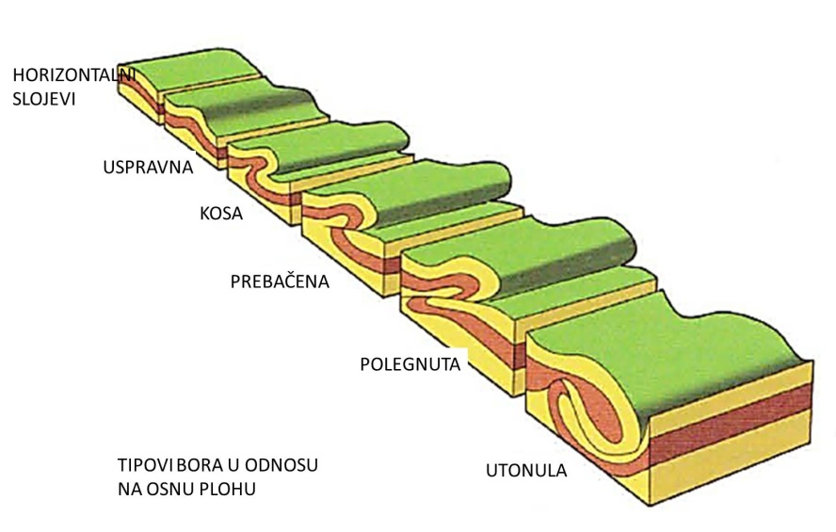**bore** su dijelovi litosfere nastali valovitim iskrivljavanjem slojeva do kojih dolazi djelovanjem unutrašnjih sila
* potpuna bora se sastoji od ispupčenog dijela (antiklinale) i udubljenog (sinklinale) – najviši dio antiklinale je tjeme, a najniži dio sinklinale je dno
  + antiklinale i sinklinale se ne moraju poklapati s reljefom – antiklinalu možemo naći i u nekom udubljenju, a sinklinalu u nekom uzvišenju
* bore mogu biti uspravne, kose, polegnute, prebačene i utonule

## RASJEDANJE

* **rasjedi** nastaju izdizanjem, spuštanjem ili uzdužnim pomicanjem dijelova kore duž rasjedne pukotine
* rasjedi su posljedica djelovanja unutrašnjih sila
* **tektonska graba** – nastaje spuštanjem zemljišta između dvaju ili više usporednih rasjeda
* **timor** ili **horst** – nastaje stepeničastim izdizanjem središnjeg dijela u odnosu na rubne dijelove (npr. Medvednica je horst)

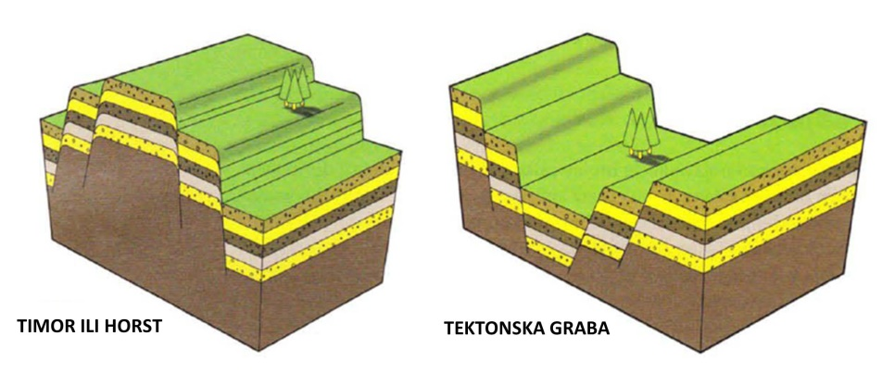

## NAVLAKE

* **navlake** su strukturni dijelovi litosfere gdje se tereni, koji su u početku bili jedan do drugoga, nalaze jedan na drugome
* nastaju pri jakom rasjedanju i snažnim bočnim tkalovima
* česta pojava na Alpama

# GLOBALNA TEKTONIKA PLOČA I EPIROGENEZA

## GLOBALNA TEKTONIKA PLOČA

* kretanje litosfernih ploča je jedan od osnovnih unutrašnjih procesa, tj. **endogenih sila**
* litosfera se sastoji od nekoliko litosfernih ploča, manje ili veće površine
* **globalna tektonika ploča** je teorija koja objašnjava kretanje i djelovanje litosfernih ploča
* začetnik teorije – **Alfred Wegener**
  + današnje kopno je jednom bilo jedinstveno – zvalo se **Pangea** (Svezemlja) – koje se počelo lomiti na manje dijelove (kontinente) čije je pomicanje stvorilo današnji raspored kontinenata
  + **Tetis** – ocean koji je okruživao Pangeu



GLOBALNA TEKTONIKA PLOČA

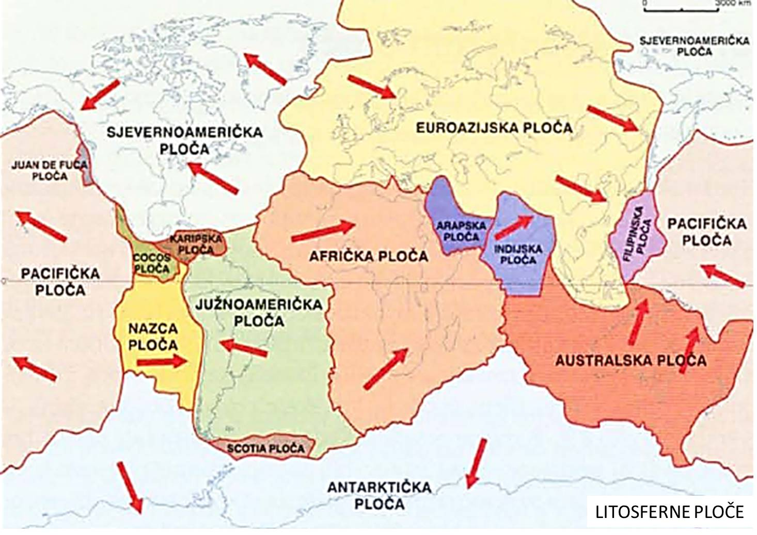

## POKRETI LITOSFERNIH PLOČA

* tri su osnovna tipa granica litosfernih ploča ili pokretanja litosfernih ploča:
  1. **razmicanje (spreading)** – kad se dvije ploče razmiču jedna od druge
     + razmicanje prati velika vulkanska aktivnost i brojni potresi
     + Afrička i Južnoamerička ploča – dno Atlantskog oceana je lava je izgradila hrbat dug 7000 km
  2. **podvlačenje (subdukcija)** – kad se dvije ploče podvlače jedna pod drugu – mjesto gdje dolazi do silaznog spuštanja magme u dubinu Zemlje
     + lakša oceanska ploča Nazca se podvlači pod težu kontinentsku Južnoameričku ploču – pri podvlačenju lomi se i djelomično tali u dubinama plašta – na mjestu subdukcije nastaju vulkani – ovako su nastale Ande
     + ako se podvlače dvije oceanske ploče, onda nastaju novi vulkanski otoci – Havaji
  3. **smicanje** – kad se ploče miču jedna uz drugu – nema stvaranja niti uništavanja Zemljine kore
     + nastaju brojni rasjedi radi trenja prilikom smicanja koji su praćeni čestim i snažnim potresima
     + rasjed Sv. Andrije u Kaliforniji (koja je dio Tihooceanske ploče koja se smiče uz Sjevernoameričku ploču)

## EPIROGENI POKRETI

* **epirogeni pokreti** su dugotrajna i postupna izdizanja i spuštanja velikih dijelova Zemljine kore bez vidljivih promjena u građi reljefa
* ne dolazi do boranja, rasjedanja ili navlačenja dijelova kore
* epirogeni pokreti su posljedica gibanja litosfernih ploča kada se lakši dijelovi kontinenta spuštaju a lakši izdižu – očituju se u promjeni razine mora (na nekim dijelovima more poplavi kopno, a na nekima se povuče)
  + npr. Skandinavija se trenutno izdiže, a Jadran tone
  + transgresija – izdizanje razine mora i regresija – povlačenje mora s kopna

# VULKANIZAM I POTRESI

## VULKANIZAM

* **vulkanizam** obuhvaća sve pojave i procese vezane uz izbijanje magme (lave) na Zemljinu površinu
* **magma** kad izbije na površinu naziva se **lava** – temperatura od 900 do 1500 °C
* **vulkani** – mjesta koja dubokim kanalom povezuju površinu s rastaljenom unutrašnjošću
  + **vulkanski stožac** – uzvišenje koje oblikuje lava – može narasti i do 2000 m
  + **krater** – nalazi se na vrhu vulkanskog stošca
  + osim lave vulkani izbacuju **piroklastični (zdrobljeni) materijal i plinove**

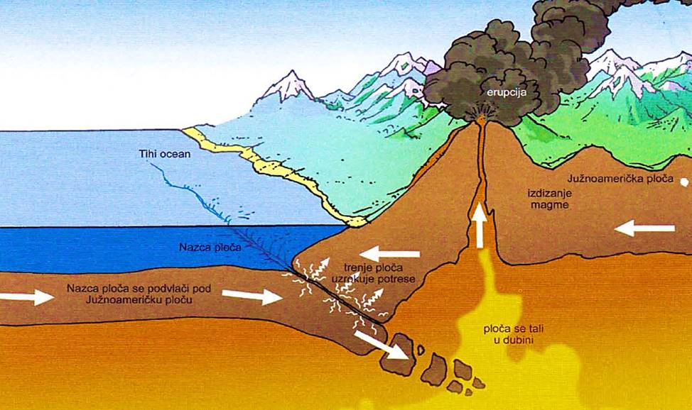

Podvlačenje Nazca ploče pod Južnoameričku i nastanak vulkanizma

## ERUPCIJA

* lava se može gibati i do 30 km/h što ovisi o njenom sastavu
* vulkanske bombe – najveći dijelovi zdrobljenog (piroklastičnog) materijala
* osim vulkanskih bombi, u erupciji može biti sumporovodika, plemenitih plinova, manjih komada (2 do 20 mm) i **vulkanskog pepela (turf)**
* vodena para – čini 65 do 95% sastava vulkanskih plinova
  + što su zastupljeniji plinovi u piroklastičnom materijalu, to je erupcija eksplozivnija
* **kaldera** – nastaje kada eksplozivna erupcija uništi krater vulkana
* popratne pojave vulkanizma:
  + **fumarole** – mjesta uz vulkan kroz koja izbija vodena para
  + **sulfate** – poseban tip fumarola kroz koje izbija sumporovodik
  + **mofete** – pukotine kroz koje izlazi CO2 (označavaju prestanak jače aktivnosti vulkana)
  + **gejziri** – topla vrela koja pod tlakom vodene pare ritmički izbacuju vodu (Island, Novi Zeland, Yellowstone)
* godišnje eruptira 50 do 70 vulkana
* najviše vulkana je u „pacifičkom vatrenom krugu“ ali ima ih i u Sredozemlju (Vezuv, Etna, Vulcano, Thra…)

## „VRUĆE TOČKE“

* **vruće točke** su izdvojena područja izrazite geološke aktivnosti – na tim mjestima se magma stalno izdiže na površinu i stvara vulkane
* vulkani se nalaze na sred ploče
  + dok se ploča pomiče, „točke“ ostaju na istom mjestu, a kad ploča pređe preko „točke“, nastaje vulkan koji se daljnjim pomicanjem ploče gasi i nastaje novi na novom mjestu
    - na ovaj način je moguće pratiti smjer kretanja ploče – npr. Havajsko otočje – vulkani na sjeverozapadnoj strani su stariji i ugasli, a na jugozapadnoj mlađi i aktivni
    - danas postoji 40 aktivnih „vrućih točaka“ – Havaji, Tahiti, Sv. Helena, Island, Uskršnji otok, Yellowstone…

## POTRESI

* 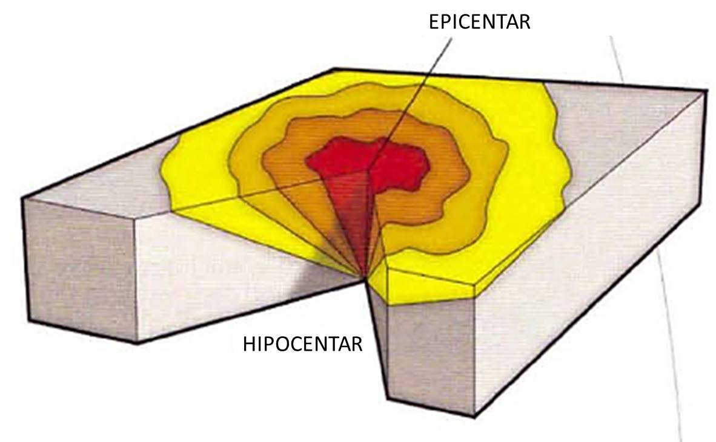**potres** je iznenadno podrhtavanje Zemljine kore
  + do podrhtavanja dolazi oslobađanjem mehaničke energije u unutrašnjosti Zemlje
* **hipocentar** – mjesto gdje dolazi do potresa (u unutrašnjosti Zemlje – do 700 km)
* **epicantar** – točka na Zemljinoj površini neposredno iznad hipocentra
* 3 vrste uzroka potresa:

1. urušavanje podzemnih šupljina (3% svih potresa)
2. popratna pojava vulkanizma (7% svih potresa)
3. pokreti litosfernih ploča (90% svih potresa)

* najviše potresa zabilježi se u Japanu (1450 godišnje) i Čileu (1500 potresa godišnje), dok su vrlo rijetki u starim dijelovima kontinenata – europski dio Rusije, Australija, Kanadski štit, Brazil
* posljedice potresa na reljef su rasjedanje, pucanje kore i boranje
* **seizmologija** – disciplina koja proučava potrese
* **seizmograf** – uređaj koji bilježi potres

## LJESTVICE POTRESA

* dvije ljestvice za mjerenje potresa:
  1. **Richterova** ljestvica – bilježi oslobođenu energiju potresa – na ljestvici od 1 do 10
  2. **Mercali-Cancani-Siebergova** (MCS) ljestvica – mjeri učinak potresa na kulturni krajolik (ljude, njihove aktivnosti i građevine)
* najjači potres do sad zabilježen je u Čileu 1960. godine – magnitude 9,5 stupnjeva po Richteru
* **tsunami** – potresni valovi – nastaju kao posljedica potresa ispod mora

# PADINSKI I RIJEČNI RELJEF

## TROŠENJE STIJENA

* na stijene stalno djeluje niz faktora mehaničke, kemijske i biološke (organske) prirode koje dovode do mehaničkog, kemijskog i biogenog trošenja stijena
* **fizičko trošenje** – usitnjavanje čvrstih stijena u veće ili manje komade ali bez promjene njihova mineralnog sastava
  + najčešći uzrok mehaničkog trošenja stijena je **zaleđivanje vode u pukotinama** što dovodi do lomljenja stijena radi povećanja volumena vode (leda)
  + stijene se mehanički troše i uslijed **temperaturnih razlika**
* **kemijsko trošenje** – ovisi o klimi, a posebno je izraženo u vlažnim klimama jer vlaga postepeno potiče kemijske procese koji dovode do kemijskog trošenja stijena
  + **mijenja se fizički oblik stijene ali i njen mineralni sastav**
  + ako je u vodi prisutan CO2 onda se stvara karbonatna kiselina koja uspješno otapa vapnenac i dolomit
* **biogeno (organogeno) trošenje** – izazivaju ga živi organizmi – može biti mehaničko i kemijsko
  + mehaničko – korijenje biljaka koje drobi stjenovitu podlogu
  + kemijsko – razni mikroorganizmi koji stvaraju razne kiseline koje dovode do nagrizanja stijena
  + u biogeno trošenje ubrajamo i ljudsko djelovanje – zagađivanje zraka, rudarenje, miniranje, gnojenje zemlje…
* konačan rezultat trošenja stijena je nastanak rastresitog sloja tla koji se onda može prenositi dalje

## PADINSKI OBLICI RELJEFA

* **padine** – svi nagnuti dijelovi Zemljine površine
* glavna sila u padinskim procesima je gravitacija a padinski procesi su djelotvorniji ako je prisutna i voda
  + oda povećava težinu stijene a smanjuje trenje između podloge i materijala pa lakše dolazi do padinskih procesa
  + nakon obilnih kiša mogu nastati odroni
* padinski procesi se mogu usporiti i oslabiti vegetacijom – korijenje se veže za tlo, a lišće umanjuje udarnu snagu kapljica na tlo
* padinski procesi su:
  + spiranje
  + puženje
  + kliženje
  + urušavanje
  + stjenske lavine

## RIJEČNI RELJEF I PROCESI

* riječni reljef i procesi vezani su uz rad voda tekućica
* tekućice oblikuju reljef razaranjem stijena, prijenosom razorenog materijala i njegovim taloženjem
* **erozija** – razaralački rad vode tekućice
  + rijeka produbljuje korito, prenošenje stjenskog materijala s dna i rubova korita
* uz eroziju je vezan i prijenos erodiranog materijala – na planinskim dijelovima toka rijeka nosi veće oblutke i kamenje, a približavanjem ušću sitniji materijal i pijesak
  + za eroziju i transport materijala ključna je brzina riječnog toka što ovisi o padu terena
* taloženje materijala najčešće je na ušću rijeke i u nižem dijelu toka gdje rijeci opada brzina – od toga materijala nastaju **naplavne ravni**
* **meandri** – riječne krivine koje nastaju nejednakim erozijskim djelovanjem rijeke na njene obale
  + karakteristični su za nizinske rijeke s mirnim tokovima
  + presijecanjem meandra nastaju jezera u obliku potkove – **mrtvaje**

## DOLINE

* **doline** su izdužena udubljenja koja su uvijek otvorena u pravcu otjecanja vodotoka
* za nastanak doline ključni su riječni procesi
* **denudacija** – zajedničko djelovanje svih vanjskih procesa (erozija, derazija i korozija)
* denudacijski procesi:
  1. **erozija** – razorno djelovanje vode, vjetra i leda
  2. **derazija** – djelovanje gravitacijske sile koja utječe na spiranje, klizanje, odronjavanje i sl.
  3. **korozija** – kemijsko djelovanje na stijene

# OBALNI I PUSTINJSKI RELJEF

## OBALNI RELJEF I PROCESI

* **obala** je pojas između kopna i mora (ili jezera)
* obala je jedan od učestalijih reljefnih oblika (posebno morska obala)
* suvremena obala je nastala transgresijom mora u posljednjoj oledbi prije 11 700 godina
* izgled i oblik obale stalno se mijenja radi utjecaja valova, morskih struja i mijena
* **abrazija** – razaralački rad valova (na obalu)
  + većina svjetskih obala danas se oblikuje abrazijom
  + glavni pokretač abrazije je gibanje morskih valova u obliku udara u obalu

## STRME OBALE

* valovi udaraju od strmu obalu i s vremenom stvaraju polukružno udubljenje – **potkapinu**
* slojevi iznad potkapine se postepeno urušavaju i tako nastaje **klif**
* postepeno se **unazadno pomiče obala** sve dok more ispod klifa ne postane duboko – razrušena stijena se usitnjava i taloži ispod klifa kao **abrazijska ravan –** more postaje sve pliće i tako prestaje razaralački rad valova

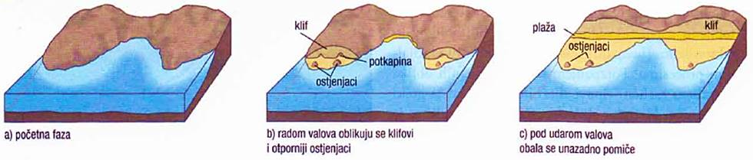

Abrazija i unazadno pomicanje strme obale

## NISKE OBALE

* na niskim obalama prevladava **taloženje stjenovita materijala** nastalog abrazijom
* **valovi, morske mijene i struje** imaju važnu ulogu u formiranju niskih obala
* reljefni oblici niskih obala: žalo, pješčani sprud, prevlaku (tombolo), bar…
* **sprud** nastaje u plitkom podmorju od nanesenog materijala – pružaju se usporedno s obalom, ponekad i kilometrima
  + sprud je od kopna odvojen zaljevom i bočatom vodom
  + posebno veliki sprudovi su na obali Meksika i SAD-a (Miami Beach, Atlantic City, Galveston…)
* **primošten (tombolo) ili prevlaka –** nastaje kad se otok morskim nanosima spoji s kopnom – npr. Primošten

## VRSTE OBALA, RIJEČNIH UŠĆA I ZALJEVI

* obale prema nastanku mogu biti:
  + potopljene (ingresijske) – nastale potapanjem postojećih reljefnih oblika
  + abrazijske
  + organogene
  + kombinirane
* **delta** – razgranata riječna ušća u koja rijeke donose velike količine nanosa (u obliku grčkog slova Δ) – delta Nila, Mississippija, Neretve, Dunava, Volge… - uglavnom nemaju izgled slova delta, al je prva delta prozvano ušće Nila koje ima takav oblik
* **estuarij** – potopljeno riječno ušće niskih obala i ljevkastog oblika – često su duboko uvučeni u kopno i pod utjecajem morskih struja koje odnose materijal u more – estuariji su se razvili u velike luke: London (Temza), Hamburg (Laba), Quebec (St. Lawrence)
* **rijas** – morem potopljeno riječno ušće visokih obala – Šibenik i Plominski zaljev
* **fjordovi** – uski i duboki zaljevi nastali potapanjem ledenjačkih dolina – Kanada, Norveška, Novi Zeland, južni Čile…
* **atol** – prstenasti otok oko vulkana nastao rastom koralja
  + **laguna** – zaljev unutar atola – jedna strana je otvorena prema moru

## PUSTINJSKI RELJEF I PROCESI

* **pustinje** – područja u kojima godišnje padne vrlo malo padalina
* glavni modifikatori reljefa su **vjetar i temperatura**
  + velike dnevne temperaturne amplitude uzrokuju pucanje kamenja (75% pustinja su kamene pustinje)
  + raspadnute čestice dalje prenosi vjetar
* **korazija** – vjetar nosi čestice koje stružu po stijenama i na taj način ih oblikuju – najjača je na nižim dijelovima stijena pa stijene poprimaju gljivast oblik
* **dine** – uzvisine nastale nakupljanjem pijeska – pokretne su pa se nije moguće preko njih orijentirati – visoke su 15 do 20 m, a dugačke 40 do 70 m
  + zadržavaju se samo ako naiđu na vlagu (otežaju) ili vegetaciju – npr. Đurđevački pijesci

# KRŠKI I LEDENJAČKI RELJEF

## KRŠKI RELJEF I PROCESI

* **krški reljef** je posebna vrsta reljefa isključivo vezana uz topive stijene kao što su **vapnenac, dolomit, sol i gips**
* krški reljef je prisutan u svim klimama, a najzastupljeniji je u vlažnim
* najzastupljeniji je u Alpama, Dinaridima, jugoistočna Kina, Florida, Kuba, Vijetnam, sjeverozapadna Australija…
* **vapnenac** (CaCO3) i **dolomit** (CaMg(CO3)2) – karbonatne stijene jer u sastavu imaju CaCO3
* **korozija** – topivost stijena pod utjecajem vode i CO2 (koji se otapa u vodi)
  + karbonatne stijene su pune pukotina radi nagrizanja pa lako propuštaju vodu

## VANJSKI KRŠ

* vanjski krško oblici: grižine, škrape, kamenice, ponikve (vrtače), uvale i polja
* **grižine** – najbrojniji vanjski krški oblici nastali nagrizanjem (korozivnim djelovanjem) atmosferskih voda na strmijim dijelovima vapnenačke podloge
* **škrape** – uski, usporedni žljebovi i brazde koji su odvojeni oštrim bridovima
* **kamenice** – plitka udubljenja (nekoliko centimetara do nekoliko decimetara) u kršu koji su širi nego dublji
* **ponikve (vrtače, dulibe, dolci) –** osamljena ljevkasta, tanjurasta ili bunarasta udubljenja, ponekad široka i nekoliko stotina metara, a dubine desetak do nekoliko stotina metara
  + nastaju korozijom ili urušavanjem podzemnih pukotina ili šupljina
* **uvale** – veća i zatvorena udubljenja – duga 500 do 1000 m, a široke 200 do 300 m
  + najčešće nastaju spajanjem nekoliko ponikva
* **polja (u kršu)** – najveći krški oblici – široka nekoliko stotina metara do 10-15 km, a duga od 2 pa do više od 60 km
  + najveća polja u kršu su nastala tektonskim pomacima a mogu nastati spajanjem više uvala
  + kroz većinu polja u kršu teku rijeke koji u rubnim dijelovima poniru
* **sedra** – rijeka izlučuje kalcit i taloži na dnu koji tijekom vremena nastaje šupljikavi i lomljivi vapnenac pun ostataka algi i mahovine

## UNUTRAŠNJI KRŠ

* unutrašnji krški oblici su: **jame, špilje i kaverne**
* **jame** – podzemna udubljenja koje imaju pretežito okomite kanale
  + ulaz u jamu je vertikalan
  + nastale su korozivnim i erozijskim radom vode
  + sustav Lukina jama – Trojama – najveći špiljski sustav u Hrvatskoj (1431 m duboka)
* **špilje** – podzemne šupljine kojima se kanali manje-više pružaju u vodoravnom smjeru
  + ulaz u špilju je horizontalan
  + mogu biti duge nekoliko metara do stotine kilometara – Mamutska špilja preko 500 km
  + u Hrvatskoj – Cerovačke pećine
* **sige** – nastaju iz vode bogate otopljenim vapnencem koja kaplje sa stropova špilja i jama
  + **stalaktiti** – vise sa stropa
  + **stalagmiti** – rastu s poda

## LEDENJAČKI RELJEF I PROCESI

* pod ledom je oko 16 mil km2 kopna
* postoje dvije osnovne vrste ledenjački masa: **ledenjački pokrovi** (Antarktika i Grenland) i **dolinski ledenjaci**
  + ledenjački pokrovi su karakteristični za visoke geo. širine, dok su dolinski ledenjaci prisutni na svim kontinentima osim u Australiji
* dolinski ledenjaci – za njihov nastanak važne su dvije klimatske granice: **snježna i ledenjačka granica**
  + **snježna granica –** pojas iznad kojeg se snijeg zadržava cijele godine, tj. nikada se u potpunosti ne otopi
    - nadmorska visina snježne granice ovisi o geo. širini – Antarktika na 0 m; Aljaska na 1000 m; Meksiko na više od 5000 m
  + **ledenjačka granica –** pojas iznad kojeg postoje uvjeti da se godinama nataložen snijeg razvije u ledenjački led
    - u pravilu je ta granica viša za 200 – 250 m od snježne granice
    - ledenjački led nastaje dugotrajnim procesom (50 do 500 godina) u udubljenju koje se naziva **cirk**
    - iz cirka se ledenjak spušta u **ledenjačku dolinu** (bivše riječne doline)
  + **egzarazija** – razarački rad ledenjaka – na svom putu pod velikim pritiskom mase ledenjaka, ledenjak uništava podlogu ispod sebe (stijene na padini) – giba se od nekoliko milimetara do nekoliko metara godišnje
  + **morena** – taloženi materijal kojeg nosi ledenjak
  + **ledenjačka jezera** – mogu nastati otapanjem ledenjaka (u Finskoj i Kanadi)

# OBILJEŽJA VREMENA I KLIME

## VRIJEME

* **vrijeme** je trenutno stanje atmosfere nad nekim mjestom
  + podatci o vremenu se prikupljaju na kopnu (meteorološke postaje), moru (meteorološki brodovi) i u zraku (meteorološki baloni i sateliti)
* **sinoptičke (vremenske) karte** – prikazuju se podatci o vremenu (u trenutnom stanju ili prognoze)
* **glavni tipovi vremena**:
  + stalno vedro vrijeme
  + stalno vlažno vrijeme
  + promjenjivo vrijeme

## OBILJEŽJA KLIME

* **klima** – prosječno stanje atmosfere nad nekim mjestom promatrano dugi niz godina (30 godina)
* **klimatski elementi** – sunčevo zračenje, temperatura zraka, tlak zraka, vjetar, vlažnost zraka, naoblaka, padaline i snježni pokrivač
  + podatci o klimatskim elementima se prikupljaju i bilježe svaki dan nekoliko puta
* **klimatski (faktori ili činioci) modifikatori –** stalni su i utječu na klimatske elemente
  + **to su:** Zemljina rotacija i revolucija, geo. širina, atmosfera, nadmorska visina, odnos kopna i mora, morske struje, jezera, reljef, tlo i biljni pokrov

## VAŽNIJI MODIFIKATORI

* **rotacija i revolucija Zemlje** – određuju kut upada Sunčevih zraka te trajanje i jakost radijacije
  + posebno je važan nagib Zemljine osi od 66,5° na ravninu ekliptike - kad bi os bila okomita na ravninu ekliptike, Sunce bi okomito padalo cijelo vrijeme na ekvator i ne bi bilo 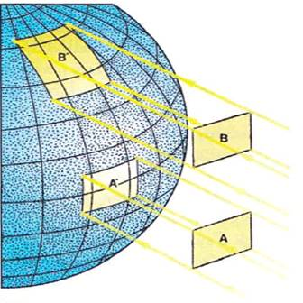smjene godišnjih doba
* **geografska širina** – niže geo. širine (bliže ekvatoru) = veće zagrijavanje (zbog većeg kuta upada Sunčevih zraka)
  + jednaka površina na višim geo. širinama dobiva manje Sunčeva zračenja nego na nižim
* **atmosfera** – propušta 45% zračenja (dio upija a dio odbija)
* **nadmorska visina** – s porastom nadmorske visine temperatura i tlak opadaju, povećava se postotak Sunčeva zračenja koje dolazi do površine, snježni pokrivač ostaje dulje i prije se javlja
* **reljef** – važan modifikator za padaline – planine uz obalu sprječavaju prodor vlage u unutrašnjost (npr. Stjenjak i Kordiljeri)

## OSTALI KLIMATSKI MODIFIKATORI

* **morske struje** – ako hladna morska struja teče uz obalu, onda obalni pojas ima manje padalina od unutrašnjosti (npr. hladna Benguelska struja uzrokuje manje padalina uz zapadnu obalu Afrike koja ima manje padalina nego unutrašnjost Afrike na istim geo. širinama)
* **jezera** – što je veći volumen jezera, to je veći njegov utjecaj na klimu – npr. Bajkalsko jezero zimi povećava temperaturu okoline za 10 °C, a ljeti snižava za 5 °C
  + više padalina padne nad jezerom
* **šuma** – u odnosu na otvoreno polje, smanjuje najvišu, a povećava najnižu dnevnu temperaturu
  + vjetar je slabiji u šumi u odnosu na otvoreno polje
* **čovjek** – zagađuje zrak, sječe šume, povećava udio stakleničkih plinova
  + **gradovi** – viša temp. u odnosu na okolicu za 0,5-1 °C, smanjuju brzinu vjetra za 20 do 30%, u gradu pada 5 – 10% više padalina nego u okolici

## ATMOSFERA

* **atmosfera** je Zemljin zračni (plinoviti) omotač (prijelazni sloj između Zemlje i svemira)
* najgušća je neposredno uz površinu Zemlje
* **sastav atmosfere:**
  + dušik – 78%
  + kisik – 21%
  + argon – 0,9%
  + ugljik dioksid – 0,038%
  + ksenon, vodik, helij…
* osim plinova u atmosferi ima i **primjesa**: vodena para, prašina, pepeo, čađa, čestice soli…
  + količina primjesa se mijenja tijekom godine
* **podjela atmosfere na slojeve** (na temelju temperature):
  1. **troposfera** – iznad polova 7 km a iznad ekvatora 18 km – 3/4 ukupne mase atmosfere
     + najniži i najgušći dio atmosfere
     + u njoj se zbiva sve što zovemo vremenom, a donje dijelove nazivamo zrakom
     + na gornjoj granici temp -56 °C
  2. **stratosfera** – od troposfere do oko 50 km visine
     + sadrži ozon
     + temperatura slična onoj na tlu
  3. **mezosfera** – od 50 do 80 km
     + temperatura se naglo smanjuje – najhladniji sloj atmosfere
  4. **termosfera** – od 80 do 1000 km
     + temperatura raste
     + razrijeđena je
  5. **egzosfera** – iznad 1000 km
     + atmosfera se gubi i prelazi u vakum
* između slojeva nalaze se **pauze** – tropopauza (između troposfere i stratosfere), stratopauza (između stratosfere i mezosfere) i mezopauza (između mezosfere i termosfere)

# SUNČEVO ZRAČENJE I TEMPERATURA ZRAKA

## SUNČEVO ZRAČENJE

* Sunčeva energija grije vodu, zrak, utječe na vjetrove i morske struje te sav život na Zemlji
* tri vrste Sunčevog zračenja (energije):
  1. ultraljubičasto – štetno, ali većinu upije ozonski omotač
  2. vidljivi dio spektra
  3. infracrveno ili toplina
* radi zakrivljenosti Zemlje i nagnutosti osi, Zemlja prima samo 25% ukupne Sunčeve energije
  + kad bi Zemlja bila ravna ploča i okomita na Sunčeve zrake, onda bi dobivala 100% Sunčeve energije (zračenja)
  + zakrivljenost Zemlje – što je manji kut upada sunčevih zraka, to je manje zagrijavanje površine jer jednaka količina energije grije veću površinu – više geografske širine imaju nižu temperaturu
  + što je Sunce više na obzoru, kut upada zraka je veći a zagrijavanje jače – najjače je u podne
* reljef – jače osunčane će bit **prisojne** padine (okrenute prema Suncu) od **osojnih** (okrenute od Sunca)

## OSUNČAVANJE

* **osunčavanje** ili **insolacija** je stvarno vrijeme u kojem je neko mjesto na Zemlji obasjano izravnim Sunčevim zračenjem – iskazuje se u satima (dnevno, godišnje…)
* insolacija ovisi o duljini dana, prozirnosti atmosfere, reljefu, udaljenosti od mora
* toplinski pojasi – na temelju kuta upada Sunčevih zraka i osunčavanja na Zemlji:
  + **žarki** – od ekvatora (0°) do obratnica (23,5° S.G.Š. i 23,5°J.G.Š.)
  + sjeverni i južni **umjereni** – od obratnica do polarnica (66,5° S.G.Š. i 66,5° J.G.Š.)
  + sjeverni i južni **hladni** - od polarnica do polova (90° S.G.Š. i 90° J.G.Š.)
* najpovoljniji za život su umjereni pojasevi – najgušće naseljeni
* atmosfera upija većinu Sunčevog zračenja pa do površine dolazi samo 45% tog zračenja
  + podloga djelomično odbija zračenje, a djelomično ga upija
    - najviše upiju oceani, a najmanje ledeni i snježni pokrov

## TEMPERATURA ZRAKA

* dugovalno zračenje (zagrijavanje) – toplina koja se odbija od površine Zemlje i grije atmosferu
* kratkovalno zračenje (zagrijavanje) – toplina koja grije atmosferu na putu prema površini Zemlje
* temperatura - stupanj zagrijanosti atmosfere
* temperatura zraka je toplinsko stanje zraka izmjereno termometrom
  + danas se uglavnom koristi Celsiusov termometar (SAD koristi Farenheitov)
* temperatura zraka nekog mjesta ovisi o pet čimbenika:

1. osunčavanju
2. geografskoj širini
3. vrsti zagrijane podloge
4. odnosu kopna i mora
5. nadmorskoj visini – temp. opada za 0,6 °C svakih 100 m visine

* temperatura se mjeri tijekom cijelog dana i iz toga se izvode srednje vrijednosti
* **dnevna amplituda (raspon) temperature** – razlika između najniže i najviše dnevne temperature
* **srednja mjesečna temperatura** – zbroje se srednje dnevne temperature i podjele s brojem dana u mjesecu
* **srednja godišnja temperatura** – niz srednjih mjesečnih temperatura
  + grafički se prikazuje **klimatskim dijagramom**
* **godišnja temperaturna amplituda (raspon) zraka** – razlika između srednje mjesečne temperature između najhladnijeg i najtoplijeg mjeseca
  + apsolutno najveća temp. izmjerena je SAD-u (Death Valley): 57,6 °C; a apsolutno najniža na Antarktici (postaja Vostok): -89 °C
  + razlika između najviše i najniže temp. na Zemlji je 147 °C
* staklenički plinovi (ugljik dioksid, metan, ugljik monoksid…) zagrijavaju atmosferu (0,6 °C u posljednjem stoljeću)
* **izoterme** – linije na tematskim kartama koje spajaju mjesta s jednakom temperaturom
  + obično se rade karte s izotermama u siječnju i srpnju
* **termički ekvator** – linija na tematskoj karti koja povezuje točke s najvišim temperaturama svakog meridijana
  + nije izoterma jer ne povezuje mjesta već točke
* temperatura zraka Zemlje opada od ekvatora prema polovima – na područjima oko ekvatora male su temperaturne amplitude zraka tijekom cijele godine

# TLAK ZRAKA, ZRAČNE MASE I ZRAČNA STRUJANJA

## TLAK ZRAKA

* tlak zraka je pritisak koji vrši zrak svojom težinom na površinu Zemlje
  + jednak je težini koju ima stupac zraka od neke visine do gornje granice atmosfere iznad 1 cm2 površine Zemlje
  + **1013 hPa normalan tlak** – granica između visokog i niskog tlaka – pritisak zraka na 0 m n.v. pri temp. od 15 °C i na 45° geo. širine
* veće promjene tlaka zraka nastupaju kretanjem velikih zračnih masa – promjena temperature zraka odvodi promjene tlaka zraka jer mu se mijenja volumen, odnosno gustoća zraka
  + **hladni zrak je gušći i stvara viši tlak zraka, topli zrak je rjeđi i stvara niži tlak zraka**
  + zimi za hladnog dana tlak zraka je 1030 hPa, a ljeti za nevremena može pasti na 980 hPa
  + prije kiše tlak zraka uvijek pada – korisno za prognozu vremena
* tlak zraka se mjeri **živinim barometrom** i **aneroidom**
* **izobare** – krivulje koje spajaju mjesta istog tlaka zraka
* **područje niskog tlaka zraka** (**barometarski minimum**) – tlak zraka je najniži u središtu i raste prema rubovima
  + uz područje minimuma su uglavnom vezane **ciklone**
* **područje visokog tlaka zraka** (**barometarski maksimum**) – tlak zraka je najviši u središtu i opada prema rubovima
  + uz maksimume u atmosferi uglavnom su vezane **anticiklone**
* prostorna raspodjela tlaka zraka je vrlo složena radi raspodjele kopna i mora te rotacije i revolucije Zemlje
  + oko ekvatora tijekom cijele godine je područje niskog tlaka zraka koji se uzdiže u gornje slojeve troposfere te se na obratnicama spušta prema površini Zemlje
  + na područjima **oko obratnica nad oceanima** tijekom cijele godine je područje subtropskog maksimuma
  + sjeverna hemisfera – ljeti područje niskog tlaka nad kopnom, dok je zimi polje visokog tlaka zraka radi kopna koje se brže hladi
  + oko polarnica je cijele godine područje niskog tlaka zraka – radi oceana
  + nad polovima (Antarktika i Arktik) područje visokog tlaka zraka cijele godine – radi hladnoće

|  |  |
| --- | --- |
|  |  |

## ZRAČNE MASE

* **zračne mase** – prostrana područja ujednačenih svojstava (temperatura, tlak, vlaga…)
  + nalaze se iznad područja s jednolikom podlogom – npr. Sahara, tropski dio oceana, Antarktika
  + vodoravne dimenzije 500 do 5000 km i okomite do 20 km
  + važne su jer određuju vremenske prilike za prostranim područjima
* vrste zračnih masa:
  + **tople** – zračna masa je toplija od podloge
  + **hladne** – zračna masa je hladnija od podloge
  + **kontinentske** – iznad kopna, suhe
  + **oceanske** – iznad oceana, vlažne
* zračne mase ne ostaju stalno na istom mjestu već se nakon nekog vremena počnu kretati i mijenjati svojstva
* kad se susretnu dvije zračne mase, na području od 100 km im se mijenjaju svojstva
* **fronta** – uska granica između zračnih masa – prati je jaka promjena vremena

## VJETAR

* vodoravna komponenta zračnog strujanja je **vjetar**
* vjetar je rezultat djelovanja više sila: **razlike u tlaku zraka, sile gravitacije, rotacije Zemlje i trenja**
* vjetar uvijek puše iz područja višeg tlaka u područje nižeg tlaka zraka
* zbog Coriolisova učinka (sile) na sjevernoj polutci skreće u desno, a na južnoj u lijevo
* između podloge i zraka iznad nje se javlja trenje, zato vjetar jače puše iznad mora i livada nego iznad šume i grada
* svaki vjetar ima **brzinu** i **smjer**
* **brzina vjetra** se mjeri anemometrom, a koristi se jedinica bofor (0 – tišina, 12 – uragan)
* **smjer vjetra** bilježi vjetrulja (romanska i germanska)
* vjetar oblikuje reljef u pustinjama, pokreće morske valove te je važan u pomorskom prometu
* vjetroelektrane za proizvodnju struje
* prema području koje zahvaća i prema složenosti zračno strujanje možemo podijeliti na:
  + opće ili planetarno
  + sekundarno
  + lokalno ili regionalno strujanje

## PLANETARNO ILI OPĆE ZRAČNO STRUJANJE

* obuhvaća cijelu Zemlju a nastaje zbog stalnih razlika u temperaturi i tlaku zraka između polova i ekvatora
* posljedice općeg strujanja zraka su stalni vjetrovi: **polarni istočni, glavni zapadni, pasati i monsuni**
* **pasati** – pušu od sjeverne i južne obratnice (visoki tlak zraka) prema ekvatoru (niski tlak zraka)
  + zbog rotacije Zemlje na sjevernoj polutci pušu kao **sjeveroistočni**, a na južnoj kao **jugoistočni** vjetrovi
  + nose velike količine padalina na istočnim obalama (npr. Meksiko, Havaji…)
  + vjetrovi koji su koristili pomorci (Kolumbo)
* **monsuni** – vjetrovi koji pušu u Aziji, šest mjeseci sa sjeveroistoka (zimski), a šest mjeseci s jugozapada (ljetni)
  + ljetni monsuni su vlažni (nose vlagu s oceana), a zimski su hladni i suhi (iz unutrašnjosti Azije – Sibir) ali samo dok ne dođe do oceana (onda se nakupi vlage pa donosi kišu)
* **glavni zapadni vjetrovi** – pušu iz subtropskih područja prema umjerenim širinama
  + utječu na klimu zapadne Europe i Sjeverne Amerike
* **polarni istočni vjetrovi** – pušu od polova prema polarnicama

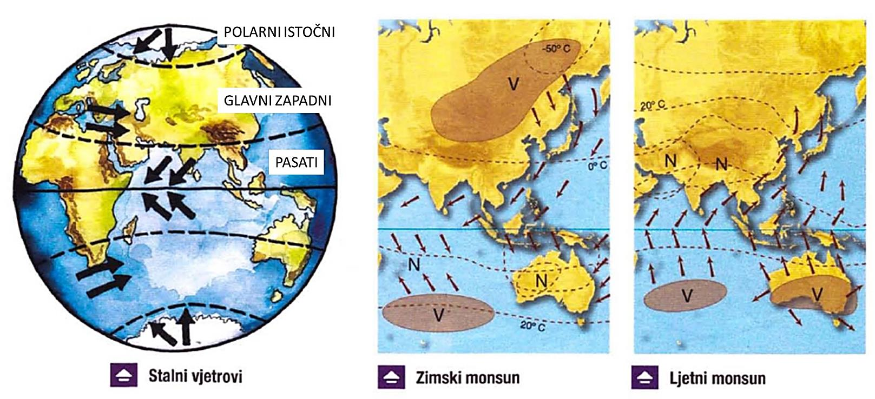

## SEKUNDARNO ZRAČNO STRUJANJE

* sekundarno zračno strujanje vezano je uz fronte
* u sekundarno zračno strujanje se ubrajaju **ciklone, anticiklone, vjetar fen i bura,** te poremećaji manjih dimenzija kao što su **tajfun**, **tornado** i **pijavica**
* ciklone – nastaju uglavnom nad oceanima na dodiru različitih zračnih masa (tople i hladne) koje se **približavaju** i imaju suprotan smjer strujanja
  + prate ih naoblaka i padaline
* **anticiklone** – nastaje u jednoj zračnoj masi
  + nema naoblake a padaline su vrlo rijetke
  + ljeti nose visoke temperature, a zimi niske (Sibirska anticiklona)

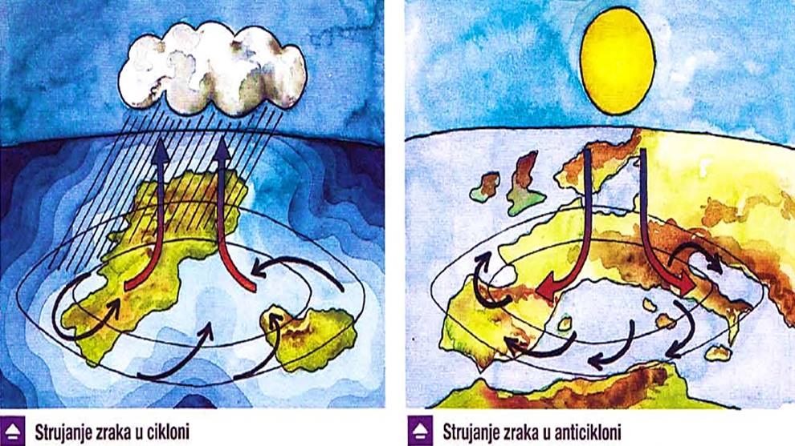

* **fen** – topao i suh vjetar na zavjetrinskoj strani planine
  + 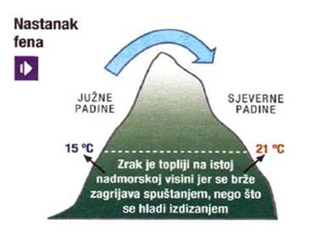čest je u Alpama gdje uzrokuje otapanje snijega, lavine i poplave
  + prisutan je i u ostalim dijelovima svijeta samo s drukčijim nazivom: **chinook** u SAD-u, **zonda** u Andama, **samum** u Iranu
* **bura** – jak, hladan i pretežno suh sjeveroistočni vjetar koji puše preko dinarskog gorja
  + tipičan vjetar na istočnoj obali Jadrana, ali prisutan je i na Crnom moru, obalama Norveške, Srednje Amerike
  + utječe na lokalnu vegetaciju (zaslani ju)

## LOKALNO ILI REGIONALNO ZRAČNO STRUJANJE

* posljedica različitog zagrijavanja kopna i mora, jezera i kopna, planine i doline na manjem području
* **razlika kopno – more**
  + danju se kopno brže zagrije od mora pa je nad 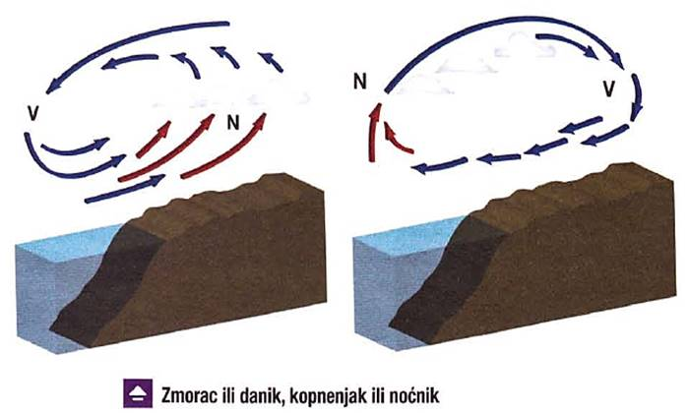morem viši tlak zraka – od oko 9 sati do zalaska Sunca puše vjetar s mora na kopno – **zmorac**
  + noću (do oko 6 u jutro) je zrak hladniji nad kopnom (viši tlak zraka) pa vjetar puše od kopna prema moru – **kopnenjak**
* **razlika planina – dolina**
  + **danik** – zbog različitih zagrijavanja planine i doline (vjetar uz padinu danju)
  + **noćnik** – noću puše niz padinu prema dolini

# VODA U ATMOSFERI

## VLAGA ZRAKA

* vlaga zraka je vodena para u atmosferi
  + u zrak dospijeva isparavanjem s površine Zemlje
  + veće isparavanje je na područjima prekrivenim vegetacijom i iznad oceana
  + u suhim i polarnim područjima vlage u zraku gotovo i nema
  + maksimalna količina vlage u zraku ovisi o temperaturi
    - 0 °C = 5 g/m3 vodene pare
    - 20 °C = 17 g/m3
    - 30 °C = 30 g/m3
* APSOLUTNA VLAGA – broj grama vodene pare u kubičnom metru zraka (g/m3)
* RELATIVNA VLAGA – odnos vlage u zraku i one koju pri toj temperaturi zrak može primiti (postotak zasićenosti vodenom parom)

## MAGLA I OBLACI

* **kondenzacija** – prelazak vodene pare u tekuće stanje
* **sublimacija** – prelazak vodene pare u kruto stanje
* **rosište** – temperatura pri kojoj zrak postaje zasićen i nastupa kondenzacija (ili sublimacija)
* kondenzacijom vodene pare pri tlu nastaje **magla**, a u zraku **oblaci**
* **magla –** sitne kapljice vode ili ledenih kristala koji lebde u zraku
* **magla nastaje:**
  + kad se prizemni sloj zraka jako ohladi u dodiru s hladnom podlogom
  + kad topli morski zrak dođe iznad hladne morske struje
* **broj dana s maglom** raste s geografskom širinom
* **oblaci –** vidljive nakupine sitnih kapljica vode i (ili) čestica leda u slobodnoj atmosferi
* **naoblaka –** količina oblaka koji zastiru nebo (iskazuje se desetinama zastrte površine od 0 do 10 ili u postotcima)
  + naoblaka je veća nad morem nego nad kopnom i nad južnoj nego nad sjevernoj polutci
  1. oblaci se dijele na rodove po sličnosti i visini pojavljivanja

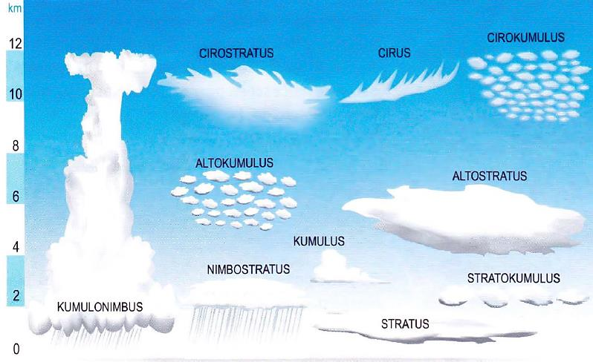

Rodovi oblaka

## POSTANAK PADALINA

* **padaline –** zajednički naziv za kapljice vode, kristale leda, pahuljice snijega, zrna tuče koji iz atmosfere dopiru do tla u mjerljivoj količini
* padaline su i rosa, mraz i inje (iako nastaju na samom tlu)
* najvažnije padaline su kiša, snijeg i tuča
* na formiranje padalina najviše utječe hlađenje zraka prilikom kojeg dolazi do kondenzacije ili sublimacije vodene pare
* procesi koji uzrokuju hlađenje zraka u prirodi:
  1. konvekcija – konvekcijske padaline
  2. izdizanje zraka na uzvišenjima
  3. izdizanje zraka na zračnoj fronti
* **KONVEKCIJSKE PADALINE**
  + nastaju u zraku iznad jako zagrijane podloge
  + izdizanje zraka se nastavlja do razine kondenzacije
  + jake su (pljuskovi), zahvaćaju manji prostor i ne padaju dugo
  + česte na ekvatoru, a kod nas se javljaju samo ljeti
* **RELJEFNE PADALINE**
  + nastaju kad je masa zraka pod utjecajem općeg strujanja prisiljena na izdizanje uz planinsku padinu, visoravan i sl.
  + dolazi do kondenzacije (sublimacije) i hlađenja vodene pare
* **FRONTALNE PADALINE**
  + nastaju izdizanjem zraka na frontama u ciklonama
  + topli zrak izdiže se iznad hladnog i sporo se hladi
  + padaline nisu jake ali traju dulje i zahvaćaju veća područja

|  |  |  |
| --- | --- | --- |
|  |  |  |

## VRSTE PADALINA

* kiša, snijeg, tuča, rosa, mraz i inje
* **kiša** – najvažnija padalina na Zemlji
* **snijeg** – druga padalina po važnosti – udio količine snijega u ukupnoj kol. padalina raste s geo. širinom
  + pahuljice snijega nastaju samo u oblacima temperature niže od 0°C
* **tuča** – čine ju komadići leda promjera od 5 mm pa na više
  + važan je njen mehanički utjecaj, posebno na poljoprivredu – uzrokuje štetu na urodima
* **rosa** – nastaje kad se prizemni sloj zraka toliko rashladi (noću) da mu temperatura padne na temp. rosišta ili ispod nje (ali je temp. i dalje iznad 0°C)
  + na predmetima i biljkama se kondenzira vodena para u obliku kapljica
  + važna padalina u pustinjskim i polupustinjskim krajevima
* **mraz** – nastaje u istim uvjetima kao i rosa, ali mu je rosište ispod 0°C
  + vodena para prelazi u kruto stanje
* **inje** – nastaje za hladnih dana kad se pothlađene kapljice vode hvataju za predmete i odmah lede

## RASPODJELA PADALINA

* količina padalina se izražava u milimetrima (mm) – 1 mm padalina = 1 l/m3 vode
* kišomjer – sprava koja mjeri količinu padalina – mjeri se u 7 sati svaki dan
* prosječna količina padalina za Zemlju je 1000 mm
* najviša izmjerena godišnja kol. padalina – Havaji (otok Kauai) – 11 9000 mm i Indija (Cherrapunji – 11 200 mm)
* raspodjela padalina na Zemlji ovisi o:
  + geografskoj širini
  + općim zračnim strujanjima
  + odnosu kopna i mora
  + reljefu

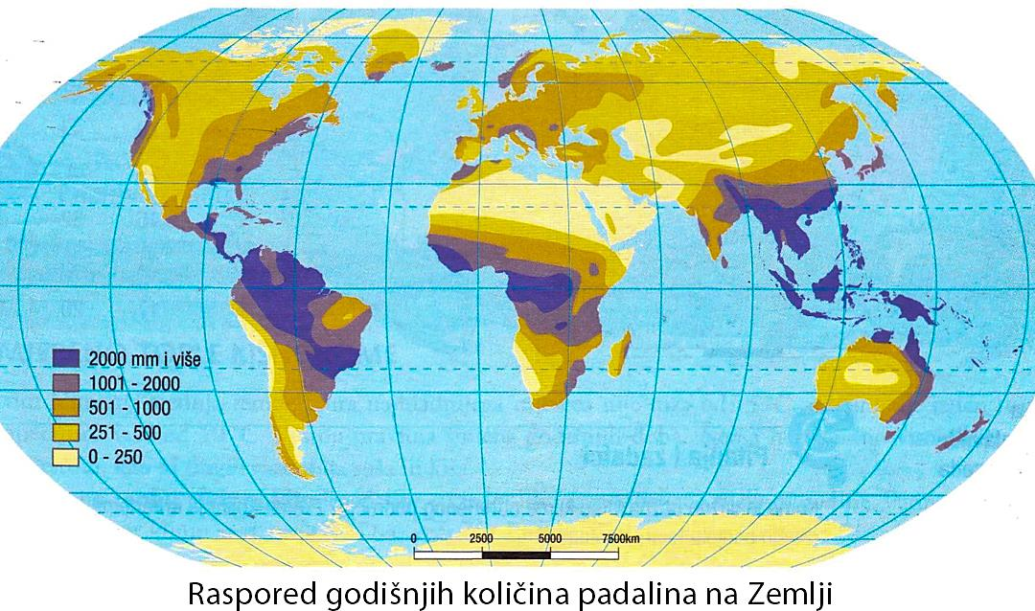

* najveća kol. padalina padne u tropima
* na istočnim obalama subtropa nastale su pustinje: Sahara, Namib, australske pustinje, Atacama, Kalifornijska pustinja...
* priobalne planine utječu na formiranje pustinja – Stijenjak, Himalaja
* morske struje – Namib u Africi
* umjerene geo. širine – prosječno 800 mm do 1000 mm padalina godišnje
* visoke geo. širine – količina padalina opada jer hladni zrak može primiti više vlage

# GLAVNI TIPOVI KLIME

## KÖPPENOVA PODJELA

* svaka je klima obilježena količinom padalina, temperaturom i karakterističnim biljnim pokrovom
* pet je glavnih razreda s oznakama po klimatologu Vladimiru Köppenu:
  1. **tropske kišne klime** – prašumska i savanska
  2. **suhe klime** – pustinjska i stepska
  3. **umjereno tople kišne klime** – umjereno topla vlažna, sredozemna i sinijska (kineska)
  4. **snježno-šumske klime**
  5. **polarne klime**

|  |  |  |  |  |
| --- | --- | --- | --- | --- |
| **A**  tropske kišne klime   * prašumske * savanske | **B**  suhe klime   * pustinjske * stepske | **C**  umjereno tople kišne klime   * umjereno tople vlažne * sredozemne * sinijske | **D**  snježno-šumske klime | **D**  polarne klime |

* unutar svakog razreda postoji nekoliko klimatskih tipova

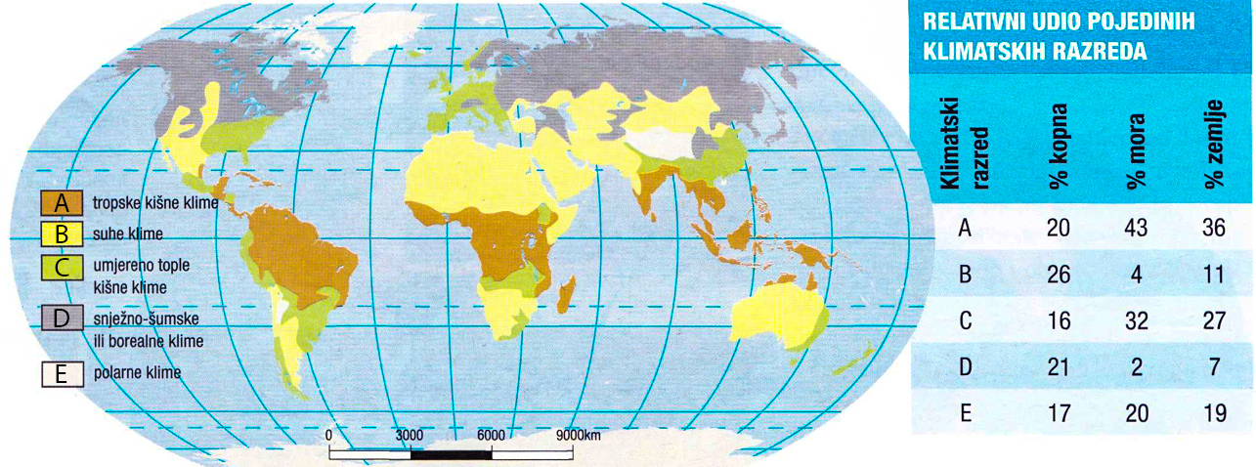

## A) TROPSKE KIŠNE KLIME (PRAŠUMSKA I SAVANSKA)

* obilježava ih vrlo visoka temperatura (srednja temp. svih mjeseci iznad 18 °C) i velike godišnje količine padalina
* nema godišnjih doba (nema zime)
* **prašumska klima (Af):** 
  + **količina padalina:** prosječno 2500 mm padalina tijekom cijele godine(velika sparina)
  + **vegetacija:** tropska kišna šuma – stabla mahagonija, ebanovine i tikovine, kinin (lijek za malariju), kokos, banana, ananas…
  + klima je loša za ljudsko zdravlje zbog velike sparine
* **savanska klima (Aw):**
  + **količina padalina:** manje od prašumske – 500 do 1500 mm godišnje
  + prisutna dulja sušna razdoblja
  + **vegetacija**: savane – visoke trave sa šumarcima

|  |  |  |
| --- | --- | --- |
| Prašumska klima (Af) |  | Savanska klima (Aw) |
|  |  |  |

## B) SUHE KLIME (STEPSKA I PUSTINJSKA)

* ove klime obilježava stalni nedostatak padalina
* **stepska klima (Bs):**
  + okružuju pustinje
  + **količina padalina**: 200 – 500 mm
  + **vegetacija**: trava
  + **tlo**: crnica (černozem) – plodno tlo
  + žitorodna područja – Sj. Amerika, Europa i Azija
* **pustinjska klima (Bw):**
  + u pustinjama: Sahara, Arapska pustinja, pustinje Australije, SAD-a, Meksika, azijske pustinje, Atacama…
  + **količina padalina**: manje od 125 mm – kiša rijetko i kratko pada
  + **vegetacija**: prilagođena trajnim sušama – buseni trave, kaktusi, trnovito bilje
  + vode jedino ima u oazama

|  |  |  |
| --- | --- | --- |
| Pustinjska klima (Bw) |  | Stepska klima (Bs) |
|  |  |  |

## C) UMJERENO TOPLE KIŠNE KLIME

* srednja temp. najhladnijeg mjeseca nije niža od -3 °C, a najmanje jedan mjesec ima srednju mjesečnu temp. iznad 10 °C
* pravilna smjena godišnjih doba
* nema dugih sušnih ili kišnih razdoblja niti neprekidno dugih razdoblja visoke ili niske temp.
* **umjereno topla vlažna klima (Cf)**
  + padaline jednako raspodijeljene tijekom cijele godine – 500 do 1500 mm godišnje
  + istok SAD-a, veći dio Europe (unutrašnjost Hrvatske), istočna Kina, istočna Australija
  + prirodni biljni pokrov: listopadne šume
* **sredozemna klima (Cs)**
  + izražena sezonska raspodjela temperature (suha ljeta, vlažne zime) – vruća ljeta, blage zime
  + uz Sredozemno more, dio obale Čilea, jug Afrike i jugozapadna Australija
  + biljni pokrov prilagođen sušama, grožđe, maslina, vinova loza, agrumi
* **sinijska klima (Cw)**
  + više padalina u toplijoj polovici godine i suhe zime
  + visočja istočne i južne Afrike, unutrašnja i južna Kina
  + biljni pokrov su šumovite i travnate stepe

|  |  |  |  |  |
| --- | --- | --- | --- | --- |
| Umjereno topla vlažna (Cf) |  | Sredozemna klima (Cs) |  | Sinijska klima (Cw) |
|  |  |  |  | **G:\Geo\geografija gimnazija 1\143-3.jpg** |

## D) SNJEŽNO-ŠUMSKE (BOREALNE) KLIME

* srednja temperatura najhladnijeg mjeseca je niža od -3 °C, a najtoplijeg viša od 10 °C
* duge i hladne zime, ljeta topla i vruća
* postoje **vlažne** (Df) i **suhe** (Dw) snježno-šumske klime što ovisi o količini padalina
* snježni pokrivač se zadržava nekoliko mjeseci
* prirodna vegetacija: tajga – crnogorična šuma

|  |  |  |
| --- | --- | --- |
| Vlažna snježno-šumska klima (Df) |  | Suha snježno-šumska klima (Dw) |
|  |  |  |

## E) POLARNE KLIME

* srednja temp. najtoplijeg mjeseca nije veća od 10 °C
* jedno godišnje doba – zima
* Anatarktika, Grenland, krajnji sjever Amerike i Azije (Sibir)
* malo padalina, uglavnom snijeg koji se ne topi – prisutan cijele godine
* biljni pokrov: mahovine, lišajevi, zakržljale breze i vrbe – tundra
* klima tundre (Et) i klima vječnog mraza (Ef)

|  |  |  |
| --- | --- | --- |
| Klima tundre (Et) |  | Klima vječnog mraza (Ef) |
|  |  |  |

# VODA NA ZEMLJI

## POVRŠINSKI ODNOSI I KOLIČINA VODE NA ZEMLJI

* Zemlja je vodeni planet – 71% površine prekrivaju mora i oceani
* 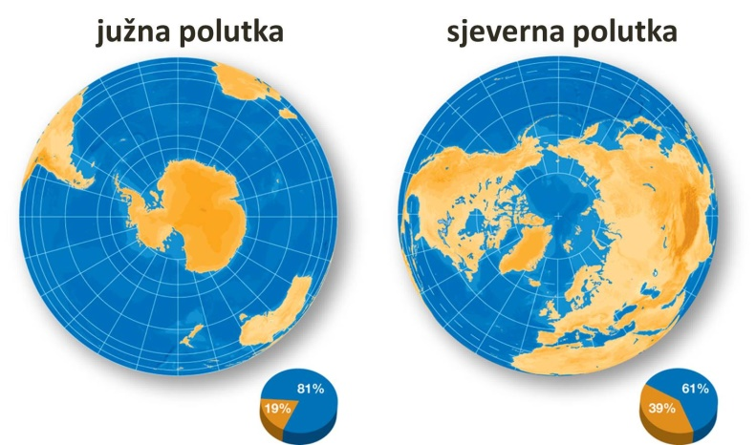najviše kopnene površine je na sjevernoj hemisferi (39% kopno; 61% more), dok je južna pretežno prekrivena oceanima (19% kopno; 81% more)
* slana voda – oceani, mora i slana jezera – 97,5% ukupne vode na Zemlji
* slatka voda – oko 2,5% ukupne vode na Zemlji – 2/3 snijeg i led, 30% voda u podzemlju, slatka voda u jezerima, rijekama, močvarama i atmosferi – 0,4%

## HIDROLOŠKI CIKLUS

* sva voda ma Zemlji povezana je u jedinstven kružno-transportni ciklus – **hidrološki** **ciklus**
* gibanje (kruženje) vode na Zemlji je pod utjecajem Sunčeve energije
* najviše vode isparava iz mora, a dio je dospijeva do kopna u obliku padalina
* 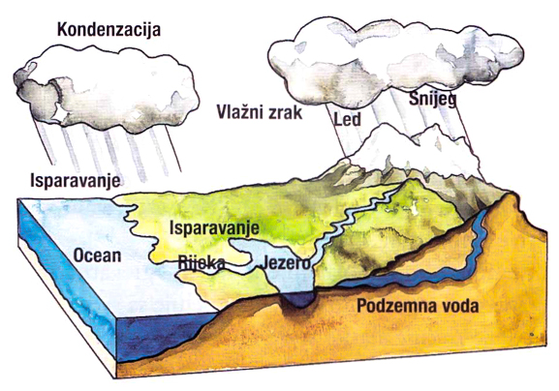**mali hidrološki ciklus** – padaline koje dospiju u more (oceane)
* **veliki hidrološki ciklus** – voda koja nakon isparavanja dospije na kopno i u obliku padalina vraća na površinu Zemlje gdje se onda putem tekućica otječe u more
* tropska područja i područja umjerenih geografskih širina primaju dovoljnu količinu padalina za rast vegetacije, dok područja oko obratnica primaju manje

## GOSPODARENJE VODOM

* najviše se vode koristi u poljoprivredi (65%), industriji (25%) i u domaćinstvima
* 2/3 stanovništva na Zemlji koristi manje od 50 litara vode dnevno
* bogatstvo neke zemlje vodom određuje se osnovi unutarnjih obnovljivih vodnih resursa (IRWR – internal renewable water resources) i ukupno obnovljivih vodnih resursa (TRWR – Total renewable water resources)
* **unutarnji obnovljivi vodni resursi** – predstavlja dugoročni prosječni godišnji protok tekućica i prihranjivanja vodonosnika na području određene države
* **ukupno obnovljivi vodni resursi** – zbroj internih vodnih resursa i vanjskih obnovljivih vodnih resursa (voda koja dotječe iz susjednih država)
* nužnost pročišćavanja otpadnih voda – radi racionalizacije gospodarenja vodom
* **gubitci vode** – količina vode koja se izgubi u vodovodnom sustavu – gornja granica za EU je 15% (Nizozemska – 2%; Njemačka – 3%) – Hrvatska 45% (Zadarska županija – 65%)
* u Hrvatskoj je oko 75% kućanstava spojeno na vodovodnu mrežu

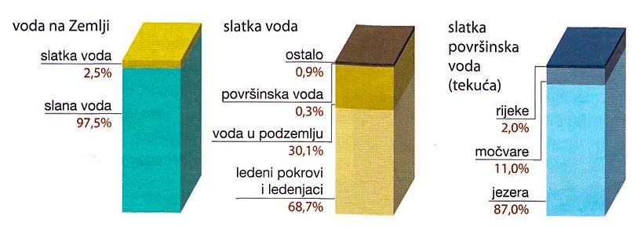

# VODE NA KOPNU

## LEDENJAČKI LED

* dva su osnovna tipa ledenjačkog leda – **ledeni pokrovi i dolinski (ili planinski) ledenjaci**
* **ledeni pokrovi –** goleme povezane mase leda kontinentskih razmjera – led na Antarktici (90% leda) i led na Grenlandu i sjevernoj polarnoj regiji (9% leda)
  + na nekim mjestima na Antarktici led je dubok 4,8 km (star 15 mil. god)
* dolinski ledenjaci – nastali u nekadašnjim riječnim dolinama na najvišim dijelovima svih kontinenata osim u Australiji
  + u Europi: Alpe, Skandinavija i Kavkaz; u Africi: Ruwenzorij, Mt. Kenya i Kilimanjaro
* led u trajno smrznutom tlu – Sibir i sj. Kanada
* led čini ukupno 69% slatke vode
* kad bi se sav led otopio, razina mora bi se podigla za 80 metara

## VODA U PODZEMLJU

* voda u podzemlju čini 0,8% svih voda na Zemlji
* voda ispod površine kopna i u sastavu kore
* najveći dio vode u podzemlju potječe od atmosferskih padalina koje se procjeđuju kroz tlo ili stijene do dubljih dijelova kore
* dobru propusnost imaju pijesak, šljunak te organogene sedimentne stijene (vapnenac)
* **temeljnica** – voda koja povezano i cjelovito ispunjava sve praznine u zoni podzemlja (iznad vododrživih stijena)
* voda temeljnica se pojavljuje na površini u obliku izvora
* **uklještena voda** – voda koja se nalazi između vodonepropusnih slojeva pod hidrauličkim ili geostatskim tlakom
* **arteški izvor** – kad uklještena voda izbije na površinu kao vodoskok
* **voda u krškom podzemlju –** voda prolazi kroz krš, djelomično ga otapa (kemijska korozija)
  + voda u krškom podzemlju teče u svim pravcima
  + **vrulja** – izvor ispod razine mora (podzemna voda izvire ispod mora)
  + **vrela** – voda izvire u kršu (često na rijekama – Cetina, Kupa, Una...)
* podzemne vode prema količini otopljenih tvari – mineralna i termalna voda
  + mineralna voda – ona u kojoj je količina otopljenih tvari veća od 1 g u litri
  + termalna voda – ona kojoj je temperatura viša od 20 °C – toplice i zdravstveno-rekreacijski centri

## JEZERA

* **jezero** je udubljenje na kopnu ispunjeno vodom
* **depresija** – jezero koje je u cijelosti ispod razine svjetskog mora – npr. Mrtvo more – 400 m ispod razine mora
* **kriptodepresija** – jezero čija je površina iznad, a dno ispod razine svjetskog mora – Bajkalsko jezero (najveća kriptodepresija na Zemlji) – površina 455 m iznad, a dno 1286 m ispod razine svjetskog mora
* prema postanku udubljenja razlikujemo prirodna i umjetna
  + prirodna – nastala su kao posljedica tektonskih pokreta, vulkanskih aktivnosti, djelovanjem ledenjaka, prirodnim presijecanjem rijeka, potapanjem krških udubljenja i presijecanjem riječnih meandara
  + umjetna – tvorevina ljudske aktivnosti, a grade se za različite potrebe: hidroelektrane, vodoopskrbu, natapanje, ribolov, obranu od poplave...
* prema slanoći razlikujemo slana i slatkovodna
  + slana jezera nemaju površinskog otjecanja i gube vodu isparavanjem – Kaspijsko jezero i Mrtvo more
* najveće jezero na svijetu – Kaspijsko jezero (slano)
* Mrtvo more – salinitet 342‰
* Aralsko jezero – zbog navodnjavanja okolnih poljoprivrednih površina, smanjilo se za 4 puta

## MOČVARE

* **močvare** nastaju na nepropusnoj podlozi iznad koje je veći dio godine ili cijelu godinu prisutna vlaga
  + nastaju zarastanjem plitkih jezera, uz velike rijeke nakon poplava i u obalnim područjima
  + pokrivaju oko 2,1% površine Zemlje
  + u 18. i 19. st mnoge su močvare isušene – opasno radi uništavanja biljnog i životinjskog svijeta i radi poplava (močvare štite protiv poplava jer se tamo odlijeva višak vode iz rijeka)
  + obilježava ih nedostatak kisika u vodi (sprječava raspadanje biljne mase), visoka kiselost i niska plodnost tla
* **močvarno tlo** – dio kopna koje je prezasićeno vodom i dubina budućeg tresetnog tla je manja od 30 cm
  + najviše ga ima u porječjima Amazone i Konga
  + prosječna debljina treseta u močvarama je oko 4,5 m
* **bare** – površinom su manje od močvara i tresetni sloj je vrlo tanak ili ga uopće nema
* **treset** – fosilna tvar nastala pougljivanjem (karbonizacijom) močvarne vegetacije
  + koristi se kao niskokalorično gorivo u termoelektranama, kemijskoj ind. te kao blato u zdravstvenoj ind.
* **Ramsarska konvencija** (1971.) – o zaštiti močvarnih područja
  + u Hrvatskoj su zaštićena močvarna područja: PP Lonjsko polje, PP Kopački rit, Delta Neretve, ribnjaci Crna mlaka i PP Vransko jezero

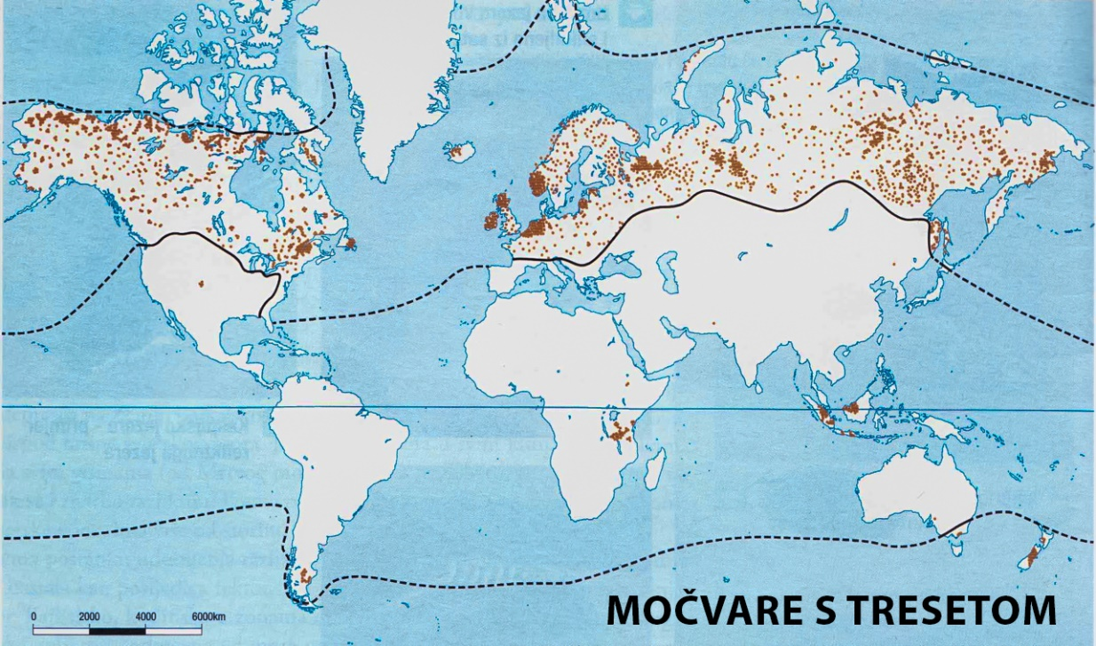

## TEKUĆICE

* pripada im samo 0,002% voda na Zemlji
* po geografskom značenju tekućice su najvažnije kopnene vode
* tekućice su rijeke i potoci, a razlikujemo ih po količini vode, površini porječja i dužini toka
* **stalne tekućice** (uvijek imaju vode – rijeke umjerenih geo. širina) i **povremene tekućice** (najčešće su bez vode – u Sahari – vadiji, Sjeverna Amerika – creeks i krške ponornice)
* **vodostaj –** razina vode u koritu – mjeri se vodomjernom letvom ili **limnigrafom**
* **protočni režim** – prosječan godišnji hod vodostaja – pokazuje na koji način rijeka dobiva vodu
  + **ledenjački** **režim** – najviše vode dobivaju ljeti kad se topi led (npr. Rhona)
  + **kišni** **režim** – vodostaj najviši za vrijeme kišnog razdoblja (npr. Majna, Neckar, Saar...)
  + **snježni** **režima** – vodostaj raste za vrijeme kopnjenja snijega (rijeke Poljske i europskog dijela Rusije)
  + **mješoviti režim** – ovaj režim imaju veće i duže rijeke – prolaze kroz različita područja pa vodu dobivaju od kiše, topljenjem snijega i leda (Nil, Niger, Amazona...)
* **porječje** – područje s kojeg nekoj rijeci ili riječnom sustavu pritječe voda (sve rijeke imaju porječje)
* **slijev –** kopnena površina s koje rijeke otječu u jezero, more ili ocean
* **razvodnica –** granica između dva slijeva ili dva porječja – ide planinskim grebenima

# SVJETSKO MORE

## PODJELA SVJETSKOG MORA

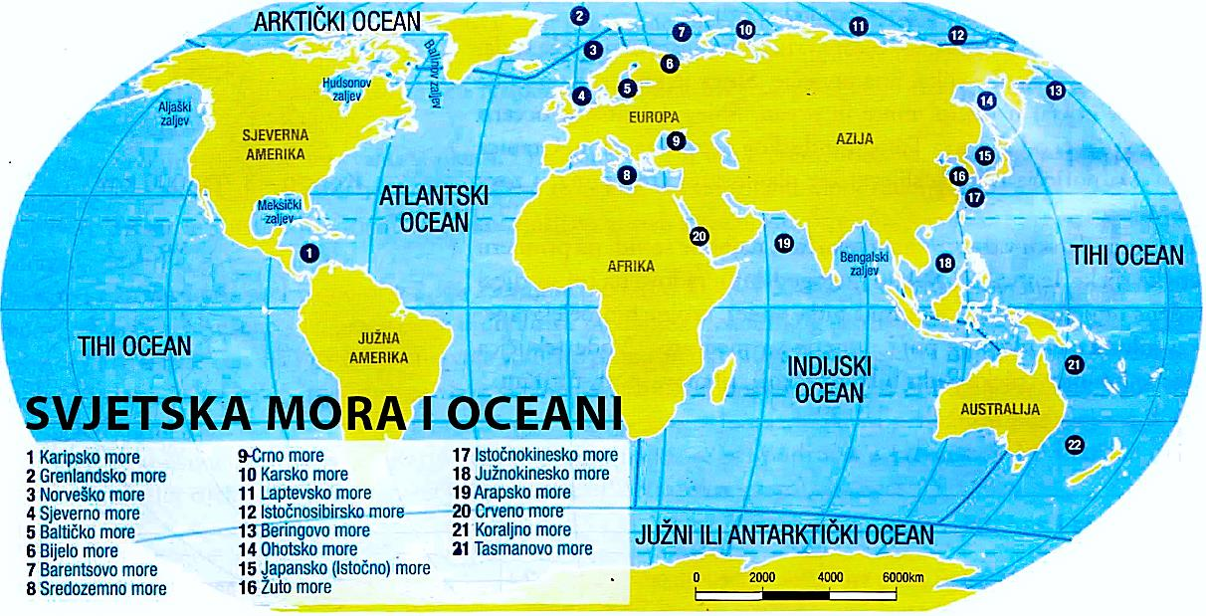

* **svjetsko more** dijelimo na oceane, mora u širem i u užem smislu, zaljeve i morske prolaze
* **oceani** – najveći dijelovi svjetskog mora s određenim prirodnim značajkama
  + Tihi (Pacifik ili Veliki), Atlantski, Indijski, Arktički i Južni ocean
  + **Tihi ocean** – 43% površine svjetskog mora / najdublji (11 035 m) – ime mu je dao Magellan
  + **Atlantski ocean** – 21% površine – ime su mu dali Rimljani po gorju u sj. Africi (Maroko i Alžir)
  + **Indijski ocean** – 19% površine – dobio ime po Indiji – 85% površine na južnoj polutci
  + **Južni ili Antarktički ocean** – 5,5% površine / nema izraženu granicu prema drugim oceanima – sjeverna granica je 60 °C j.g.š.
    - u središtu se nalazi Antarktika
  + **Arktički ocean** – oko 4% površine – relativno zatvoren (između Europe, Azije i Sj. Amerike)
    - mnogi ga smatraju sredozemnim morem pa se naziva Sjeverno ledeno more
* **mora u širem smislu ili sredozemna mora** – dijelovi svjetskog mora smješteni između dvaju ili više kontinenata
  + imaju veliku pomorsku važnost u povezivanju kontinenata
  + Sredozemno more, Američki Mediteran i Australazijski Mediteran
* **mora u užem smislu** – sva ostala mora s imenom, bez obzira na veličinu i smještaj
* **zaljevi** – manji dijelovi mora koji pliće ili dublje ulaze u kopno
  + neki zaljevi su veći od mora – npr. Bengalski, Gvinejski, Arapsko-perzijski zaljev...
* **morski prolazi** – suženja mora između istaknutih dijelova kopna – važni su za pomorski promet
  + prirodni (Gibraltar, Bospor, Dardaneli, Bab el Mandeb / *Bab al-Mandab*, Malajski) i umjetni prolazi (kanali) – Sueski (1869.), Panamski (1914.), Korintski, Kielski

## GLAVNA SVOJSTVA MORA

* glavna svojstva mora su: slanoća ili salinitet, temperatura, prozirnost i boja
* **slanoća ili salinitet** – količina otopljenih soli u moru – iskazuje se u promilima (prosjek 35‰)
  + slanoću moru daje NaCl (kuhinjska sol ili natrij klorid)
    - slanija su mora u nižim geo. širinama (zbog većeg isparavanja od količine padalina) – Crveno more (42‰), Arapsko-perzijski zaljev (37-39‰)
    - malu slanoću imaju mora polarnih krajeva (zbog otapanja leda i dotoka rijeka) – Arktički ocean (30‰), ponegdje i ispod 10‰
* temperatura mora – dnevna promjena temp. mora do dubine 30 m, a godišnja do 300-400 m dubine
  + najviše i najniže temp. mora na površini nastupaju mjesec dana kasnije nego temp. zraka (sj. polutka – u veljači i kolovozu
  + najviše temp. zabilježene su u Arapsko-perzijskom zaljevu (36°C) a najniže u Južnom oceanu (-2°C)
  + prosječna temp. sveukupne morske vode je 4°C
* **prozirnost** – ovisi o stanju mora, bogatstvu života u moru, promjeni vremena
  + prozirnija su topla i slanija mora jer su siromašna planktonom
  + najveća izmjerena prozirnost u Sargaškom moru – 66 m (prozirnost Jadrana – 56 m)
  + prozirnost se mjeri Secchijevim diskom
* **boja mora** – ovisi o jačini upijanja i rasipanja Sunčevih zraka, o dubini, okolišu, čistoći mora...
  + što je siromašnije životom, to mu je boja odraz trenutačne boje neba i vremena

## LED U MORU

* pod ledom je 6-7% površine svjetskog mora – najviše oko Antarktike
* ledeni šelfovi – produžetci ledenih pokrova s kopnenih područja (od slatke vode) do 60 m izdignuti iz mora i do 900 m ispod razine mora
* **ledeni bregovi** – nastaju trganjem komada leda od ledenih šelfova koji se nalaze nad more
  + lakši su od mora pa plutaju na površini (1/10 je iznad mora)
* **ledene plohe** – nastaju leđenjem površine morske vode (značajane površine u polarnim područjima)
  + nastaju na temp. od –2,3°C i male su slanoće
* **ledene sante** – nastaju trganjem ledenih ploha
  + površine santi i ledenih bregova mogu biti od veličine čamca do nekoliko stotina km2

## GIBANJA MORA

* tri osnovne vrste gibanja mora su **morske struje, morske mijene i valovi**
* **morske struje** – horizontalno premještanje morske vode na velike udaljenosti

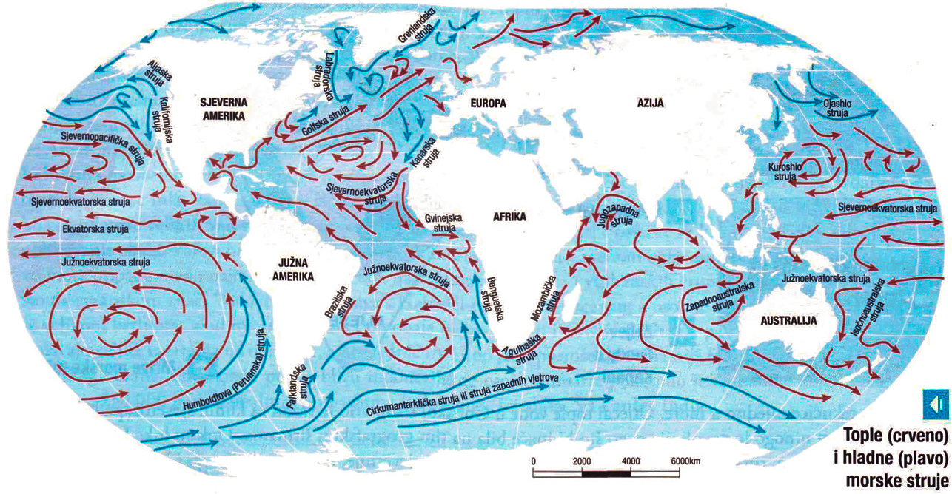

* + tzv. oceanske rijeke
  + svaka morska struja ima smjer toka i brzinu
  + uzroci nastanka morskih struja: vjetar, razlike u temp. i slanoći morske vode te promjena u tlaku zraka
  + mogu biti površinske i dubinske
  + dijelimo ih na hladne i tople, što ovisi o temp. u odnosu na okolno more
  + na sj. hemisferi morske struje zakreću udesno, a na južnoj ulijevo (zbog Coriolisove sile)
  + najpoznatija je Golfska struja – važna za klimu Europe (luka Murmansk na 69° s.g.š. plovna cijelu godinu)
  + hladne morske struje donose bogatstvo u moru, a siromaštvo na obližnjem kopnu (pustinje)
* **morske mijene** – okomite promjene razine (površine) mora
  + opažaju se kao plima i oseka
  + **plima** – razdoblje podizanja morske razine
  + **oseka** – razdoblje spuštanja razine mora
  + plima i oseka nastaju istovremeno na strani okrenutoj prema Suncu i onoj koja je suprotno od nje
  + na pojavu morskih mijena utječu Sunce i Mjesec kad se nađu u istoj ravnini
* **žive morske mijene** – kad se Sunce i Mjesec nalaze u istoj ravnini – nastaju veće morske mijene jer im se privlačne sile zbrajaju – velika plima i velika oseka (za vrijeme mladog i punog Mjeseca)
* **mrtve morske mijene** – kad Sunce i Mjesec zatvaraju kut od 90° prema Zemlji (prva i zadnja Mjesečeva četvrt) – privlačne sile Sunca i Mjeseca se oduzimaju – mala plima i oseka
* na morima se morske mijene događaju poludnevno (dvije plime i oseke tijekom dana), dnevno (jedna plima i oseka tijekom dana) ili miješano (dvije plime i oseke uz neke posebnosti)
* amplituda (raspon) morskih mijena – visinska razlika između najvišeg i najnižeg stanja mora
  + može biti od nekoliko cm do nekoliko m (najviša izmjerena 21 m – Kanada – zaljev Fundy)

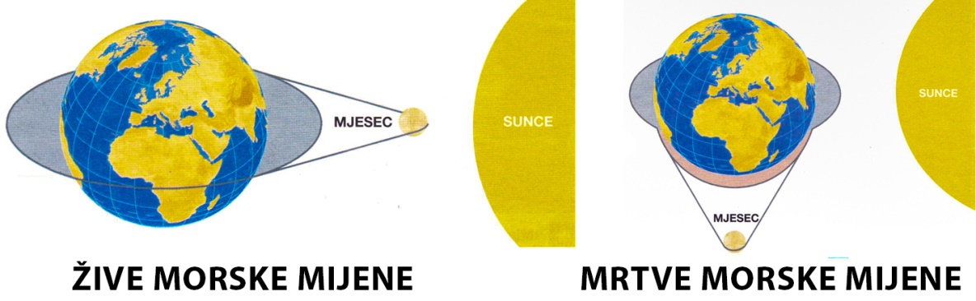

* struje morskih mijena – javljaju se u estuarijima i morskim prolazima – u Amazoni „pororoca“ (grmeća voda) – stvaraju visoke valove (do 6 m)
* **valovi** – valovito gibanje morske površine zbog djelovanja različitih sila, ponajviše vjetra
* **mlat valova** – udaranje valova u obalu – najburnije Barentsovo more, a najtiše Crveno more
* **tsunami** (*jap. – valovi goleme snage*) – valovi koji nastaju nakon potresa i vulkanskih erupcija
  + najčešći su u Tihom oceanu uz obale Havaja i Japana
  + mogu narasti do više desetaka pa i stotina metara

## GOSPODARSKO ZNAČENJE MORA

* izvor hrane – više od 25% svjetskog izvora bjelančevina životinjskog podrijetla – godišnji ulov ribe preko 100 mil. tona
* najveći svjetski opskrbljivač kisikom – morske biljke daju dvostruko više kisika nego kopnene
* sol – more je izvor kuhinjske soli
* šljunak, pijesak, kositar, ugljen, željezo, nafta (30% svjetskih izvora nafte) i plin
* prometna važnost mora

# TLO I BILJNI POKROV

## OSNOVNA OBILJEŽJA TLA